30 Haziran 2018

Araştırma Notu 18/230

SON 3 GENEL SEÇİMDE OY GEÇİŞLERİNİN ANATOMİSİ
Seyfettin Gürsel ve Uğurcan Acar

Yönetici Özeti
Son 3 yılda Türkiye 3 genel seçim yaşadı: 7 Haziran 2015, 1 Kasım 2015 ve 24 Haziran 2018.
Bu seçimlerden birinci parti olarak çıkan Adalet ve Kalkınma Partisi’nin (AKP) oy oranında büyük dalgalanmalar oldu. 7 Haziran’da yüzde 40,9 düzeyinde kalan AKP olağanüstü koşullarda gerçekleşen 1 Kasım seçimlerinde yüzde 49,5 ile zirve yaptı. 24 Haziran’da ise yüzde 41,9 ile 3 yıl önceki düzeyine geriledi. Milliyetçi Hareket Partisi’nin (MHP) oy oranı ise önce yüzde 16,3’den 11,9’a düştü ardından son seçimde İyi Parti’nin (İYİP) siyaset sahnesine çıkışına rağmen yüzde 10,9’da tutunmayı başardı. CHP’nin ülke genelinde oy oranı fazla değişmeyerek yüzde 25 civarında kaldı. HDP ise 3 yıl önce yüzde 13,1 ile zirve yaparken 1 Kasım’da yüzde 10,8’e geriledi. 24 haziranda ise oranını yüzde 11,7’ye yükseltti.

Ülke geneli oy oranları itibariyle bu gelişmeler iller düzeyinde irdelendiğinde seçmen geçişlerine dair çok daha farklı ve karmaşık dinamikler ortaya çıkıyor. Bu araştırma notunda partilerin iller düzeyinde oy oranlarındaki değişimlerini dikkate alarak seçmen geçişlerine dair başlıca gözlemlere odaklanıyoruz. Bu gözlemlerden ilki Doğu ve Güneydoğu’da AKP’nin büyük bir çıkış gerçekleştirirken HDP’nin gerilemekte olduğudur. Diğer yandan, bu bölge dışında AKP’nin kimi illerde daha ölçülü bir çıkış yaşarken kimi illerde, özellikle Orta Anadolu’da, düşüşe geçtiği görülmektedir. Bu zıt yönlü değişimlerin kaynaklarını iller düzeyindeki diğer partilerin oy dağılımlarının izin verdiği ölçüde belirlemeye çalışıyoruz. Bir üçüncü gözlem HDP’ye yönelik stratejik oyların Ege kıyısı illerde ve Trakya’da belirgin ölçüde ortaya çıktığı ve beklendiği gibi CHP’den kaynaklandığı şeklindedir. Son olarak CHP’nin Ege ve Karadeniz illerinde yaşadığı büyük oy kayıplarını ele alıyoruz.

Giriş
24 Haziran’da cumhurbaşkanlığı ile birlikte milletvekili seçimleri yapıldı. Cumhurbaşkanlığı seçiminde oyların adaylar arasındaki dağılımında üstünde durmaya değer bir şey olduğunu düşünmüyoruz. Buna karşılık parlamento seçiminde çok daha karmaşık bir tablo ile karşı karşıyayız. Üç yıl içinde 3 genel seçim yapıldı. Bu seçimlerde partilerin ülke genelinde oy oranları Tablo 1’de gösteriliyor. Salt bu oy oranlarını dikkate alarak bir ilk yaklaşım olarak şu gözlemleri kolaylıkla yapabiliriz: AKP son derece istisnai koşullarda yapılan 1 Kasım 2015 seçimlerinde oy oranını zirveye taşıdıktan sonra 24 Haziran’da üç yıl öncesi oy oranına geri dönmüş görünüyor. MHP ve HDP’nin 1 Kasım’a kıyasla aşağı yukarı seçmen desteklerini korudukları ama 7 Haziran’a kıyasla büyük oy kayıplarına maruz kaldıkları gözlemleniyor. MHP’nin siyaset sahnesinin yeni aktörü İYİP’e önemli miktarda seçmen kaybettiği, HDP’nin de 1 Kasım travmasının üstesinden gelemediği, barajı geçmesi için verilen stratejik oylarla 1 yüzde puan kadar oy oranını arttırdığı söylenebilir. CHP’nin ise istikrarlı bir şekilde yüzde 25’i hemen hemen koruduğu, ancak bir miktar HDP’ye (stratejik oylar) bir miktar da İYİP’e seçmen kaybettiği kestirilebilir.

Tablo 1: Son 3 Genel Seçimin Sonuçları
 | AKP | CHP | MHP | HDP | İYİP
7 Haziran 2015 | 40.9% | 25% | 16.3% | 13.1%
1 Kasım 2015 | 49.5% | 25.3% | 11.9% | 10.8%
24 Haziran 2018 | 41.9% | 22.5% | 10.9% | 11.7% | 9.9%

Oysa, bu genel gözlemler iller düzeyine inildiğinde geçerliklerini büyük ölçüde yitirmekte, partilerin seçmen kazanç ve kayıplarının bölgeler bazında son derece asimetrik bir görünüm sergilediği anlaşılmaktadır. Bu araştırma notunda iller düzeyinde partiler arası oy dağılımlarının nasıl değiştiğini ve mevcut bilgiler ışığında bu değişimler hakkındaki yorumlarımızı paylaşmak istiyoruz.

Doğu ve Güneydoğu’da ilerleyen AKP, gerileyen HDP
24 Haziran seçimlerinin en çarpıcı ve beklenmedik sonuçlarının başında, Kürt nüfusun yoğun olarak yaşadığı Doğu ve Güneydoğu illerinde AKP’nin 7 Haziran 2015 seçimlerine kıyasla istisnasız tüm bu illerde oylarını büyük ölçülüde artırması gelmektedir. Ülke genelinde üç yıl önce yüzde 40,9, 24 Haziran’da da yüzde 41,9 oy alan AKP Tablo 2’de yer alan illerde oylarını yüzde 13 ile yüzde 100 arasında arttırmıştır. AKP en yüksek oy artışını (iki kat) Hakkari’de sağlamıştır. Diyarbakır’da artış yüzde 50’ye Tunceli’de yüzde 30’a yakındır (Tablo 2).

AKP’nin bu artışı HDP’den sağladığı açıkça görülmektedir. Daha kapsamlı bir görünüm için
Harita 1 ve 4 incelenebilir. Dahası HDP’nin 1 Kasım seçimlerine kıyasla da iki istisna dışında bu bölgede ciddi ölçüde oy kaybettiği görülmektedir. 7 Haziran 2015’den 1 Kasım 2015’e HDP’nin oy kaybı bu dönemde yaşanan travmalar nedeniyle açıklanabilirken, 1 Kasım’dan sonra oy kaybının neden devam ettiği açıklanmayı beklemektedir. Ne Barzani’nin bağımsızlık girişimine verilen resmi tepkinin ne de Kuzey Suriye’de PYD varlığına yönelik siyasetin bu bölgede AKP’ye yönelik seçmen desteğini olumsuz etkilemediği anlaşılmaktadır. Umarız daha fazlasını 24 Haziran sonuçlarına dair ilerde yayınlanacak araştırmalardan öğreniriz.

Tablo 2: Doğu ve Güneydoğu illerinde AKP ve HDP’nin Oy Değişimi
 | AKP |  |  | HDP
 | 7 Haziran 2015 | 24 Haziran 2018 | 24 Haz / 7 Haz | 7 Haziran 2015 | 1 Kasım 2015 | 24 Haziran 2018
Hakkari | 9.7% | 20.1% | 2.07 | 84.9% | 82.0% | 70.2%
Şırnak | 9.7% | 18.2% | 1.87 | 83.8% | 83.7% | 70.2%
Iğdır | 11.7% | 20.7% | 1.77 | 55.9% | 51.7% | 44.2%
Ağrı | 16.6% | 28.8% | 1.73 | 76.9% | 66.8% | 62.2%
Van | 20.1% | 31.8% | 1.58 | 73.6% | 64.3% | 59.3%
Mardin | 19.9% | 30.4% | 1.53 | 72.1% | 67.0% | 59.3%
Diyarbakır | 14.8% | 21.5% | 1.45 | 77.7% | 71.4% | 65.5%
Bitlis | 31.4% | 44.8% | 1.43 | 59.4% | 48.6% | 42.5%
Kars | 27.2% | 37.9% | 1.39 | 43.5% | 34.0% | 31.9%
Ardahan | 26.8% | 37.2% | 1.39 | 30.1% | 22.1% | 23.4%
Siirt | 28.7% | 39.0% | 1.36 | 64.7% | 57.2% | 51.1%
Batman | 18.9% | 24.9% | 1.32 | 71.4% | 66.8% | 62.1%
Muş | 24.9% | 32.4% | 1.30 | 70.2% | 60.6% | 54.5%
Tunceli | 11.5% | 14.7% | 1.28 | 60.0% | 54.8% | 51.0%
Bingöl | 47.0% | 55.3% | 1.18 | 40.5% | 29.1% | 26.8%
Şanlıurfa | 46.8% | 52.7% | 1.13 | 38.1% | 28.2% | 29.0%

AKP’nin son 3 yılda seçmen desteğini arttırdığı diğer iller
24 Haziran’da AKP’nin Kürt nüfusun yoğun olduğu illerin dışında oylarını 7 Haziran 2015’e kıyasla nispeten belirgin ölçüde (yüzde 6 ile 20 aralığında) arttırdığı 22 ilin dökümü Tablo 3’te verilmektedir. İYİP’in siyaset sahnesine çıktığı ve çoğunda nispeten yüksek oy aldığı bu illerde AKP’nin seçmen desteğini arttırmış olması sorgulanmaya değer. Tablo 3’de MHP ve İYİP’in 24 Haziran toplam oy oranları bu 22 ilin çoğunda (17 il) 7 Haziran’da MHP’nin aldığı oya oldukça yakındır. Bu illerde üç sağ parti arasında çok yönlü geçişler olduğu muhakkaktır ama sonuçta bu oy transferlerinin birbirini dengelediği anlaşılmaktadır.

Tablo 3: Doğu ve Güneydoğu illeri hariç, AKP’nin oy oranını arttırdığı iller ve MHP’nin oy değişimleri ile İYİP’in oy oranı
 | AKP |  |  | MHP |  | İYİP
 | 7 Haziran 2015 | 24 Haziran 2018 | 24 Haz / 7 Haz | 7 Haziran 2015 | 24 Haziran 2018 | 24 Haziran 2018
Zonguldak | 38.3% | 46.0% | 1.20 | 16.3% | 10.9% | 7.8%
Sinop | 47.5% | 55.3% | 1.16 | 16.8% | 7.2% | 9.3%
Edirne | 24.8% | 28.6% | 1.15 | 15.6% | 5.1% | 15.6%
Bilecik | 37.6% | 43.3% | 1.15 | 25.4% | 9.3% | 14.1%
Adana | 30.4% | 34.6% | 1.14 | 23.1% | 11.8% | 12.2%
Uşak | 38.3% | 43.5% | 1.14 | 27.4% | 10.6% | 12.7%
Kırklareli | 23.7% | 26.9% | 1.14 | 21.1% | 4.9% | 16.3%
Bartın | 41.6% | 47.0% | 1.13 | 18.0% | 17.0% | 5.8%
Karabük | 48.0% | 53.8% | 1.12 | 27.2% | 13.6% | 12.2%
Yalova | 39.7% | 44.1% | 1.11 | 19.2% | 7.8% | 9.8%
Tekirdağ | 31.6% | 34.7% | 1.10 | 15.0% | 7.6% | 11.7%
Aydın | 29.7% | 32.5% | 1.09 | 17.9% | 8.1% | 14.8%
Gaziantep | 47.0% | 51.4% | 1.09 | 17.8% | 12.7% | 6.7%
Manisa | 37.1% | 40.2% | 1.08 | 23.4% | 11.5% | 13.6%
Mersin | 26.4% | 28.6% | 1.08 | 24.5% | 12.8% | 13.6%
Çanakkale | 34.6% | 37.4% | 1.08 | 19.8% | 6.9% | 16.8%
Isparta | 44.2% | 47.8% | 1.08 | 26.7% | 13.1% | 18.4%
İzmir | 26.8% | 28.7% | 1.07 | 13.6% | 6.3% | 10.9%
Kastamonu | 48.7% | 52.2% | 1.07 | 26.8% | 20.1% | 9.3%
Eskişehir | 36.2% | 38.8% | 1.07 | 16.7% | 9.9% | 13.2%
Afyonkarahisar | 52.3% | 55.4% | 1.06 | 25.1% | 14.0% | 13.4%
Balıkesir | 39.1% | 41.4% | 1.06 | 20.0% | 7.6% | 14.7%
NOT: Tüm iller için ekteki tabloya bakınız.

MHP ile İYİP’in 24 Haziran toplam oylarının 7 Haziran MHP oylarını belirgin ölçüde aştığı diğer 5 il Tekirdağ, Aydın, Çanakkale, Isparta ve Eskişehir’dir. Soru şudur: Üç sağ partinin toplam oy oranı hangi partiden seçmen devşirilerek artmıştır? Yanıt aslında bellidir. Böyle bir transfer ancak CHP’den kaynaklanabilir. Nitekim rakamlar bu öngörüyü teyit etmektedir. “CHP’nin oy kaybının fazla olduğu iller” tablosunda (Tablo 6) bu 5 il yerini almıştır. Ayrıca ekteki Harita 1 ve 2 incelendiğinde bu olgu gözlemlenebilir.

AKP’nin düşüşte olduğu iller
1 Kasım seçimlerinin istisnai koşullarda yapıldığını ve bu nedenle AKP’nin bu seçimde oy oranını geçici olarak yüzde 49’a yükselttiğini hatırlatmıştık. AKP’nin seçmen desteğinde tarihsel eğilimi gözlemlemek için 24 Haziran’ı 7 Haziran ile karşılaştırmanın bu bakımdan daha doğru olduğunu düşünüyoruz. Önceki iki bölümde AKP’nin Doğu ve Güneydoğu’da seçmen desteğini büyük ölçüde, ayrıca 22 ilde de hatırı sayılır ölçüde arttırdığını gördük. Ancak 23 ilde düşüşte olduğu görülüyor (Tablo 4). Bu illerden 12’sinde oy kaybı yüzde 5 ve üzerinde.

AKP seçmeninin hangi partilere geçiş yaptığını kestirmek için daha alt kırılımlarda oy dağılımlarına bakmak gerekiyor. Bununla birlikte Tablo 4’te MHP ve İYİP oyları bu 12 il için incelendiğinde kabaca iki gurubun temayüz ettiği söylenebilir. Birinci grup İYİP’in nispeten yüksek oy aldığı Kırıkkale (13,7), Osmaniye (13,4) ve Niğde (11,8) illerinden oluşmaktadır. Bu illerde AKP’nin kaybettiği seçmenlerin ağırlıklı olarak İYİP’i desteklediği kestirilebilir. Diğer 9 ilde (Erzincan, Konya, Yozgat, Ordu, Malatya, Düzce, Adıyaman, Hatay, Sivas) ise AKP’nin MHP lehine seçmen kaybına uğradığı söylenebilir.

AKP’nin düşüte olduğu illerin tam listesine bakıldığında 24 Haziran’da seçmen tercihlerinde çok farklı ve yeni bir siyasal dinamiğin uç verdiği dikkat çekmektedir. İYİP’in MHP’nin bir ölçüde rakibi olarak partiler arenasına dahil olmasına rağmen MHP 8 ilde üç yıl öncesine kıyasla oylarını artırmıştır. Bu iller oy artış oranlarına göre şöyle sıralanmaktadır: Adıyaman (%114), Rize (%53), Malatya (%41), Ordu (%32), Düzce (%20), Erzincan (%13), Sivas (%6) ve Hatay (%4). Harita 1 incelendiğinde AKP’nin uzun dönem eğilimi itibariyle Orta Anadolu’da sorunlar yaşamakta olduğu görülmektedir. Bu olgunun daha derinlemesine incelenmesi elzemdir.

Tablo 4: AKP’nin oy oranının azaldığı iller
 | AKP |  |  | MHP |  | İYİP
 | 7 Haziran 2015 | 24 Haziran 2018 | 24 Haz / 7 Haz | 7 Haziran 2015 | 24 Haziran 2018 | 24 Haziran 2018
Kırıkkale | 50.6% | 43.7% | 0.86 | 28.4% | 24.2% | 13.7%
Erzincan | 49.2% | 44.8% | 0.91 | 16.5% | 18.6% | 4.2%
Konya | 65.1% | 59.4% | 0.91 | 16.3% | 15.5% | 9.0%
Niğde | 47.9% | 43.8% | 0.91 | 25.2% | 20.8% | 11.8%
Yozgat | 58.1% | 53.4% | 0.92 | 27.5% | 24.7% | 7.4%
Ordu | 52.9% | 48.8% | 0.92 | 12.8% | 16.9% | 8.5%
Malatya | 58.4% | 53.9% | 0.92 | 11.4% | 16.1% | 4.3%
Osmaniye | 39.1% | 36.3% | 0.93 | 40.4% | 31.7% | 13.4%
Düzce | 59.2% | 56.1% | 0.95 | 15.6% | 18.7% | 6.7%
Adıyaman | 58.0% | 55.1% | 0.95 | 4.3% | 9.2% | 5.3%
Hatay | 38.1% | 36.2% | 0.95 | 13.9% | 14.4% | 6.5%
Sivas | 57.5% | 54.7% | 0.95 | 18.0% | 19.0% | 6.8%
Bayburt | 60.0% | 57.5% | 0.96 | 31.5% | 27.4% | 6.2%
Çorum | 54.3% | 52.0% | 0.96 | 17.6% | 14.0% | 8.4%
Kahramanmaraş | 60.8% | 58.5% | 0.96 | 19.7% | 16.3% | 9.6%
Aksaray | 58.3% | 56.2% | 0.96 | 29.9% | 20.6% | 10.5%
Karaman | 55.4% | 53.5% | 0.97 | 22.5% | 15.0% | 11.5%
Kayseri | 52.4% | 50.6% | 0.97 | 27.4% | 21.5% | 11.0%
Tokat | 51.6% | 49.9% | 0.97 | 21.7% | 16.4% | 9.3%
Ankara | 41.4% | 40.4% | 0.98 | 17.8% | 13.1% | 12.1%
Rize | 66.4% | 64.9% | 0.98 | 8.1% | 12.4% | 6.0%
Samsun | 52.9% | 52.0% | 0.98 | 17.7% | 16.2% | 10.9%
Antalya | 35.3% | 35.0% | 0.99 | 21.7% | 10.1% | 16.9%

Adıyaman’da MHP desteğinde ortaya çıkan olağanüstü artışı vesile edip bu araştırma notunda yer vermediğimiz bir gelişmeyi kısaca not etmek isteriz. 24 haziranda MHP Doğu ve Güneydoğu illerinde oylarını oransal olarak aynı Adıyaman’da olduğu gibi çok büyük ölçüde artırmıştır. Artış oranlarının yüksekliği elbette MHP’nin bu bölgede yüzde 4,3 olan Adıyaman oy oranından da düşük oranlara sahip olmasından kaynaklanmaktadır; az sayıda oy miktarı iki katına çıktığında artış oranı yüzde 100’e ulaşır. Yine de bu bölgede sayıca az da olsalar hangi tür seçmenlerin MHP’ye oy verdiği araştırılmalıdır. MHP oy oranları için Ek tabloya bakılabilir.

HDP’ye yönelik stratejik oylar
24 Haziran seçimleri öncesinde çok tartışılan konulardan biri de HDP’nin seçim barajını geçip geçemeyeceği idi. Geçemediği durumda gerek parlamento aritmetiği gerekse siyasal gelişmeler açısından ortaya çıkacak sonuçlar belliydi; Cumhur ittifakı cenahında böyle bir sonuç hararetle arzulanırken, muhalefet cenahında kaygıyla karşılanıyordu. Bu koşullarda birinci tercihi HDP olmayan ama bu partinin barajı geçmesi için stratejik oy kullanma eğilimi giderek yaygınlaştı. Ama ne kadar etkili olacağı bilinmiyordu. Tablo 5 Ege kıyısı illerde ve Trakya’da stratejik oy kullanımının oldukça yaygın ölçüde gerçekleştiğini bariz şekilde kanıtlıyor.

Önce üç olguyu hatırlatalım: 1) 24 Haziran’da HDP 1 Kasım 2015’e kıyasla yaklaşık 1 yüzde puan daha fazla oy aldı. 2) 24 Haziran’da HDP oy oranı 7 Haziran 2015’e kıyasla 1,4 yüzde puan daha düşük. 3) HDP’nin oy deposu Doğu ve Güneydoğu’da oyları sadece 7 Haziran’dan 1 Kasım’a değil, 1 Kasım’dan 24 Haziran’a da büyük ölçüde azaldı (Tablo 1). Oysa Tablo 5 Ege kıyısı ve Trakya illerinde HDP’nin oylarının 1 Kasım’a kıyasla artmakla kalmadığı, ki bu beklenen bir gelişmeydi, oylarının ülke genelinde zirve yaptığı 7 Haziran’a kıyasla da sistematik olarak arttığını göstermektedir.

Tablo 5: Kıyı Ege’de CHP ve HDP’nin oy değişimleri
 | CHP |  |  | HDP
 | 7 Haziran 2015 | 1 Kasım 2015 | 24 Haziran 2018 | 7 Haziran 2015 | 1 Kasım 2015 | 24 Haziran 2018
Aydın | 40.1% | 40.2% | 33.9% | 9.1% | 7.3% | 9.4%
Balıkesir | 33.7% | 34.1% | 30.4% | 3.5% | 2.7% | 4.3%
Çanakkale | 39.0% | 38.9% | 33.9% | 3.1% | 2.5% | 3.8%
Edirne | 52.9% | 55.9% | 45.4% | 3.1% | 2.5% | 3.7%
İzmir | 44.8% | 45.9% | 41.3% | 10.5% | 8.9% | 11.5%
Kırklareli | 49.4% | 54.7% | 47.5% | 2.7% | 2.3% | 3.4%
Muğla | 45.1% | 47.5% | 40.9% | 5.5% | 4.4% | 6.7%
Tekirdağ | 43.9% | 44.9% | 38.2% | 5.9% | 4.7% | 6.6%

Stratejik oyların kaynağı tahmin edileceği gibi CHP’dir. Ancak Tablo 5’de görüldüğü gibi CHP’nin oy kayıpları bu illerde HDP’ye verilen stratejik oyların çok üzerindedir. Dahası CHP sadece Ege kıyılarında ve Trakya’da değil başka illerde de önemli oy kayıpları yaşamıştır. Son olarak bu illere odaklanmak istiyoruz.

CHP’nin düşüşte olduğu iller
İlk yaklaşımda CHP’nin 1 Kasım’a kıyasla 24 Haziran’da sınırlı ölçüde (2,8 yüzde puan) daha az oy aldığı, bu kaybın da büyük ölçüde HDP’ye verilen stratejik oylarla açıklanabileceği söylenebilir. Ancak gördüğümüz gibi HDP’ye yönelik stratejik oyların CHP’nin Ege ve Trakya’daki oy kayıplarını açıklayamayacak kadar az miktarda olduğu ayrıca CHP’nin başka illerde de ciddi oy kayıplarına maruz kaldığı gözlemleniyor.

Tablo 6’da CHP’nin son 3 yılda belirgin ölçüde oy yitirdiği 13 il yer alıyor. Bu iller çok net biçimde iki coğrafyada kümelenmiş durumdalar: Ege ve Karadeniz. Oransal olarak CHP oy kayıpları yüzde 15 ile yüzde 30 arasında değişiyor. İlk akla gelen soru elbette bu seçmenlerin nereye gittiğidir. En kestirme yanıt, geleneksel merkez sağın seküler seçmenlerine özellikle Ege bölgesinde talip olan İYİP’in bu seçmenleri CHP’den geri aldığıdır. Tablo 6’da İYİP’in Ege illerinde Türkiye ortalamasının çok üzerinde oy aldığı açıkça görülmektedir. Ayrıca İYİP’in bu illerde MHP’den de önemli miktarda seçmen devşirdiği barizdir (Ek tablo). AKP’den seçmen devşirip devşirmediği ise, ki sınırlı miktarda olduğu tahmin edilebilir, ancak daha mikro düzeyde analizlerle anlaşılabilir.

Tablo 6: CHP oy kaybının fazla olduğu iller
 | CHP |  | İYİP
 | 7 Haziran 2015 | 24 Haziran 2018 | 24 Haziran 2018
Aydın | 40.1% | 33.9% | 14.8%
Burdur | 27.1% | 20.2% | 19.9%
Çanakkale | 39.0% | 33.9% | 16.8%
Denizli | 34.8% | 28.1% | 16.5%
Edirne | 52.9% | 45.4% | 15.6%
Eskişehir | 38.8% | 32.3% | 13.2%
Isparta | 22.1% | 16.5% | 18.4%
Ordu | 28.2% | 22.7% | 8.5%
Rize | 18.9% | 13.0% | 6.0%
Samsun | 23.0% | 17.3% | 10.9%
Tekirdağ | 43.9% | 38.2% | 11.7%
Zonguldak | 38.5% | 30.8% | 7.8%
Bartın | 30.2% | 25.5% | 5.8%

Karadeniz illerinde ise CHP’nin kayıplarını İYİP etkisi ile açıklamak ne kadar mümkündür bilemiyoruz. Bu illerde İYİP Türkiye ortalamasının çok altında oy almıştır; tek istisna Samsun’dur ama bu ilde İYİP oy oranı ülke ortalamasının sadece 1 yüzde puan üzerindedir. Diğerlerinde yüzde 5,8 ile 8,5 arasında değişmektedir. Kabaca İYİP oylarının CHP kayıplarına hemen hemen karşılık geldiği görülmektedir. Ancak İYİP seçmenlerinin çok büyük ölçüde CHP’den geldiği de düşünülemez. İYİP AKP’den ve MHP’den de seçmen devşirmiş olmalıdır. Dolayısıyla, bu illerde CHP’den AKP’ye oy transferi olup olmadığı (Harita 1), olduysa bunun nedenleri araştırılmaya değerdir.

7 Haziran 2015 – 24 Haziran 2018 seçimlerinde haritalarla oy değişimleri

Harita 1: AKP oy değişimleri, 7 Haziran 2015 – 24 Haziran 2018 (Yüzde Puan)
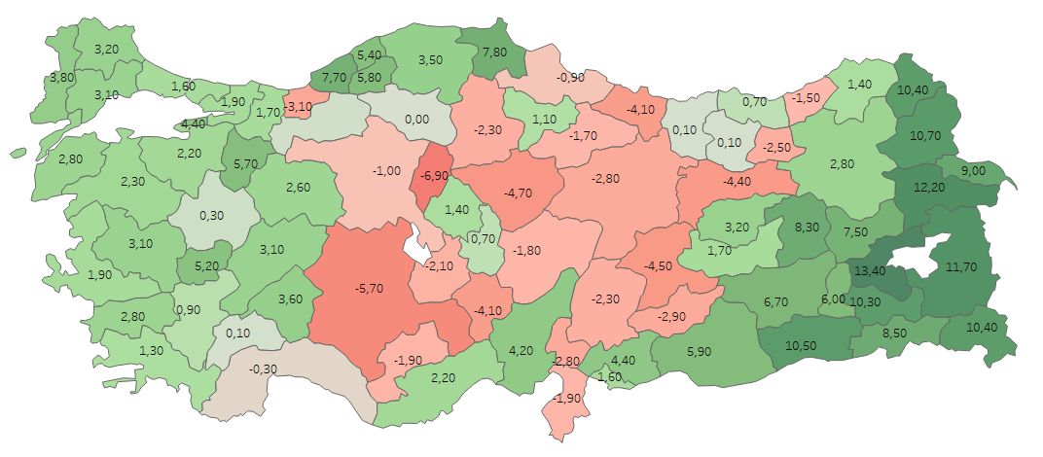

Harita 2: CHP oy değişimleri, 7 Haziran 2015 – 24 Haziran 2018 (Yüzde Puan)
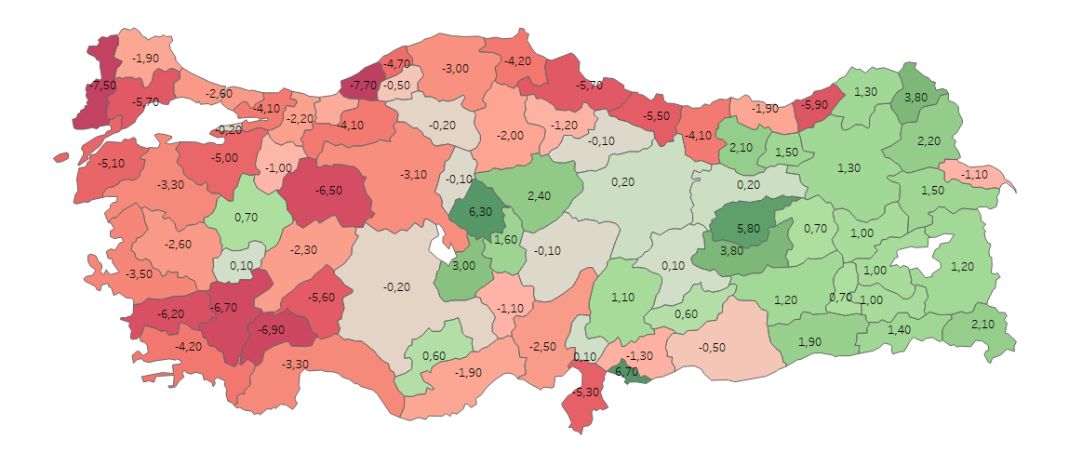

Harita 3: HDP oy değişimleri, 7 Haziran 2015 – 24 Haziran 2018 (Yüzde Puan)
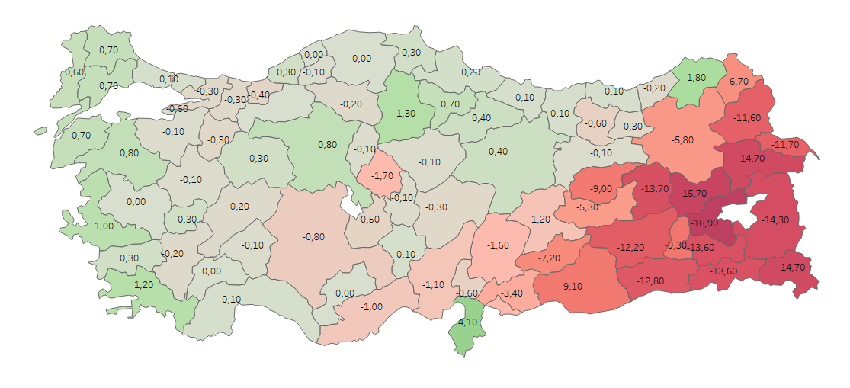

Harita 4: MHP oy değişimleri, 7 Haziran 2015 – 24 Haziran 2018 (Yüzde Puan)
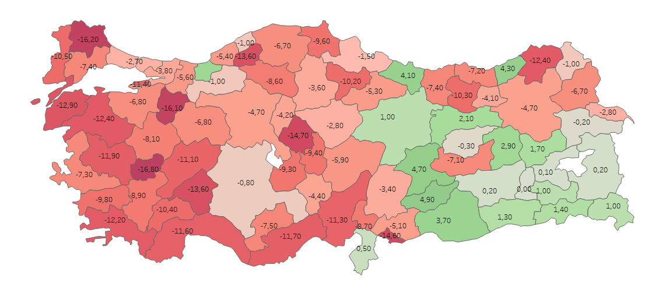

Ek Tablo: Partilerin Son 3 Seçimdeki Oyları
 | AKP |  |  | MHP |  |  | CHP |  |  | HDP |  |  | İYİP
 | 7 Haziran 2015 | 1 Kasım 2015 | 24 Haziran 2018 | 7 Haziran 2015 | 1 Kasım 2015 | 24 Haziran 2018 | 7 Haziran 2015 | 1 Kasım 2015 | 24 Haziran 2018 | 7 Haziran 2015 | 1 Kasım 2015 | 24 Haziran 2018 | 24 Haziran 2018
Türkiye | 40.9% | 49.5% | 41.9% | 16.3% | 11.9% | 10.9% | 25.0% | 25.3% | 22.5% | 13.1% | 10.8% | 11.7% | 9.9%
Adana | 30.4% | 37.3% | 34.6% | 23.1% | 19.3% | 11.8% | 28.6% | 29.4% | 26.1% | 14.6% | 11.9% | 13.5% | 12.2%
Adıyaman | 58.0% | 69.1% | 55.1% | 4.3% | 3.1% | 9.2% | 11.5% | 11.4% | 12.1% | 22.6% | 14.3% | 15.4% | 5.3%
Afyon | 52.3% | 63.2% | 55.4% | 25.1% | 16.7% | 14.0% | 16.8% | 16.2% | 14.5% | 1.5% | 1.0% | 1.3% | 13.4%
Ağrı | 16.6% | 27.8% | 28.8% | 2.7% | 1.7% | 2.5% | 1.4% | 1.7% | 2.9% | 76.9% | 66.8% | 62.2% | 1.7%
Amasya | 45.9% | 51.7% | 47.0% | 22.6% | 20.2% | 12.4% | 26.0% | 24.3% | 24.8% | 1.6% | 1.3% | 2.3% | 12.1%
Ankara | 41.4% | 49.0% | 40.4% | 17.8% | 14.0% | 13.1% | 29.2% | 30.4% | 26.1% | 5.6% | 4.4% | 6.4% | 12.1%
Antalya | 35.3% | 41.7% | 35.0% | 21.7% | 17.3% | 10.1% | 32.5% | 32.9% | 29.2% | 7.2% | 5.9% | 7.3% | 16.9%
Artvin | 39.1% | 45.5% | 40.5% | 22.6% | 13.3% | 10.2% | 30.7% | 34.9% | 32.0% | 3.1% | 2.5% | 4.9% | 10.2%
Aydın | 29.7% | 34.4% | 32.5% | 17.9% | 15.5% | 8.1% | 40.1% | 40.2% | 33.9% | 9.1% | 7.3% | 9.4% | 14.8%
Balıkesir | 39.1% | 45.8% | 41.4% | 20.0% | 14.6% | 7.6% | 33.7% | 34.1% | 30.4% | 3.5% | 2.7% | 4.3% | 14.7%
Bilecik | 37.6% | 46.6% | 43.3% | 25.4% | 13.9% | 9.3% | 29.2% | 33.4% | 28.2% | 3.7% | 2.9% | 3.4% | 14.1%
Bingöl | 47.0% | 64.4% | 55.3% | 3.0% | 1.9% | 5.9% | 1.6% | 1.8% | 2.3% | 40.5% | 29.1% | 26.8% | 4.1%
Bitlis | 31.4% | 44.1% | 44.8% | 4.0% | 2.1% | 4.1% | 1.7% | 3.1% | 2.7% | 59.4% | 48.6% | 42.5% | 3.3%
Bolu | 51.9% | 62.6% | 52.1% | 15.9% | 10.8% | 14.9% | 24.4% | 21.4% | 20.3% | 2.1% | 1.6% | 2.1% | 8.6%
Burdur | 43.1% | 50.7% | 43.2% | 22.9% | 19.4% | 12.5% | 27.1% | 24.8% | 20.2% | 1.9% | 1.2% | 1.9% | 19.9%
Bursa | 44.0% | 54.0% | 46.2% | 17.5% | 12.2% | 10.7% | 27.7% | 26.4% | 22.7% | 5.8% | 4.5% | 5.7% | 12.5%
Çanakkale | 34.6% | 40.2% | 37.4% | 19.8% | 15.4% | 6.9% | 39.0% | 38.9% | 33.9% | 3.1% | 2.5% | 3.8% | 16.8%
Çankırı | 59.2% | 68.7% | 59.2% | 28.2% | 21.3% | 19.6% | 6.9% | 6.2% | 6.7% | 1.3% | 0.9% | 1.1% | 11.9%
Çorum | 54.3% | 61.2% | 52.0% | 17.6% | 12.2% | 14.0% | 22.3% | 21.9% | 20.3% | 2.3% | 2.0% | 3.6% | 8.4%
Denizli | 39.8% | 45.8% | 40.7% | 18.1% | 14.5% | 9.2% | 34.8% | 33.8% | 28.1% | 4.2% | 3.1% | 4.0% | 16.5%
Diyarbakır | 14.8% | 22.3% | 21.5% | 1.2% | 0.8% | 1.4% | 1.3% | 2.0% | 2.5% | 77.7% | 71.4% | 65.5% | 2.8%
Edirne | 24.8% | 27.8% | 28.6% | 15.6% | 10.6% | 5.1% | 52.9% | 55.9% | 45.4% | 3.1% | 2.5% | 3.7% | 15.6%
Elazığ | 52.9% | 66.5% | 54.6% | 20.6% | 13.3% | 13.5% | 6.9% | 6.3% | 10.7% | 15.4% | 11.2% | 10.1% | 7.7%
Erzincan | 49.2% | 56.7% | 44.8% | 16.5% | 10.0% | 18.6% | 25.3% | 27.5% | 25.5% | 5.8% | 3.5% | 5.7% | 4.2%
Erzurum | 52.0% | 67.8% | 54.8% | 23.2% | 14.1% | 18.5% | 3.1% | 3.3% | 4.4% | 17.8% | 12.3% | 12.0% | 8.2%
Eskişehir | 36.2% | 43.5% | 38.8% | 16.7% | 12.6% | 9.9% | 38.8% | 38.1% | 32.3% | 4.0% | 3.0% | 4.3% | 13.2%
Gaziantep | 47.0% | 61.5% | 51.4% | 17.8% | 9.5% | 12.7% | 16.4% | 16.3% | 15.1% | 15.3% | 10.7% | 11.9% | 6.7%
Giresun | 53.5% | 61.6% | 53.6% | 18.3% | 14.1% | 10.9% | 21.9% | 19.9% | 17.8% | 1.4% | 1.0% | 1.5% | 14.4%
Gümüşhane | 56.8% | 68.0% | 56.9% | 30.9% | 22.7% | 20.6% | 5.4% | 5.1% | 7.5% | 1.9% | 1.2% | 1.3% | 11.3%
Hakkari | 9.7% | 13.8% | 20.1% | 2.7% | 1.6% | 3.7% | 1.4% | 1.6% | 3.5% | 84.9% | 82.0% | 70.2% | 1.3%
Hatay | 38.1% | 43.5% | 36.2% | 13.9% | 12.2% | 14.4% | 35.9% | 35.6% | 30.6% | 6.9% | 7.1% | 11.0% | 6.5%
Isparta | 44.2% | 53.3% | 47.8% | 26.7% | 20.1% | 13.1% | 22.1% | 21.2% | 16.5% | 2.2% | 1.6% | 2.1% | 18.4%
Mersin | 26.4% | 31.7% | 28.6% | 24.5% | 21.0% | 12.8% | 28.7% | 30.1% | 26.8% | 17.9% | 15.0% | 16.9% | 13.6%
İstanbul | 41.1% | 48.9% | 42.7% | 11.0% | 8.6% | 8.3% | 29.1% | 30.1% | 26.5% | 12.6% | 10.3% | 12.7% | 8.0%
İzmir | 26.8% | 31.7% | 28.7% | 13.6% | 11.2% | 6.3% | 44.8% | 45.9% | 41.3% | 10.5% | 8.9% | 11.5% | 10.9%
Kars | 27.2% | 36.2% | 37.9% | 13.9% | 12.3% | 7.2% | 12.1% | 15.1% | 14.3% | 43.5% | 34.0% | 31.9% | 7.4%
Kastamonu | 48.7% | 59.9% | 52.2% | 26.8% | 18.6% | 20.1% | 18.6% | 17.0% | 15.6% | 1.1% | 0.9% | 1.1% | 9.3%
Kayseri | 52.4% | 65.3% | 50.6% | 27.4% | 18.1% | 21.5% | 12.5% | 12.3% | 12.4% | 2.7% | 1.7% | 2.4% | 11.0%
Kırklareli | 23.7% | 28.4% | 26.9% | 21.1% | 12.2% | 4.9% | 49.4% | 54.7% | 47.5% | 2.7% | 2.3% | 3.4% | 16.3%
Kırşehir | 39.8% | 50.8% | 41.2% | 31.6% | 23.8% | 16.9% | 19.3% | 17.8% | 25.6% | 6.4% | 5.0% | 4.7% | 10.1%
 | AKP |  |  | MHP |  |  | CHP |  |  | HDP |  |  | İYİP
 | 7 Haziran 2015 | 1 Kasım 2015 | 24 Haziran 2018 | 7 Haziran 2015 | 1 Kasım 2015 | 24 Haziran 2018 | 7 Haziran 2015 | 1 Kasım 2015 | 24 Haziran 2018 | 7 Haziran 2015 | 1 Kasım 2015 | 24 Haziran 2018 | 24 Haziran 2018
Kocaeli | 46.4% | 56.5% | 48.3% | 15.2% | 11.1% | 11.4% | 24.2% | 23.3% | 20.1% | 7.7% | 5.9% | 7.4% | 10.3%
Konya | 65.1% | 74.0% | 59.4% | 16.3% | 11.3% | 15.5% | 9.9% | 9.4% | 9.7% | 4.5% | 3.1% | 3.7% | 9.0%
Kütahya | 54.5% | 67.3% | 54.8% | 26.6% | 15.6% | 18.5% | 12.0% | 12.5% | 12.7% | 1.3% | 1.0% | 1.2% | 10.6%
Malatya | 58.4% | 67.6% | 53.9% | 11.4% | 9.2% | 16.1% | 16.6% | 15.4% | 16.7% | 8.2% | 6.0% | 7.0% | 4.3%
Manisa | 37.1% | 44.3% | 40.2% | 23.4% | 17.7% | 11.5% | 28.9% | 29.4% | 26.3% | 7.0% | 5.7% | 7.0% | 13.6%
K.maraş | 60.8% | 71.4% | 58.5% | 19.7% | 12.8% | 16.3% | 8.7% | 9.7% | 9.8% | 5.5% | 3.8% | 3.9% | 9.6%
Mardin | 19.9% | 29.3% | 30.4% | 1.3% | 1.0% | 2.6% | 1.4% | 1.8% | 3.3% | 72.1% | 67.0% | 59.3% | 1.1%
Muğla | 26.9% | 30.6% | 28.2% | 18.7% | 14.7% | 6.5% | 45.1% | 47.5% | 40.9% | 5.5% | 4.4% | 6.7% | 16.5%
Muş | 24.9% | 34.5% | 32.4% | 2.0% | 1.4% | 3.7% | 1.5% | 1.7% | 2.5% | 70.2% | 60.6% | 54.5% | 4.3%
Nevşehir | 52.4% | 62.6% | 53.1% | 27.3% | 18.0% | 17.9% | 15.0% | 15.2% | 16.6% | 1.8% | 1.4% | 1.7% | 9.0%
Niğde | 47.9% | 57.1% | 43.8% | 25.2% | 18.5% | 20.8% | 21.3% | 20.3% | 20.2% | 1.6% | 1.2% | 1.7% | 11.8%
Ordu | 52.9% | 63.1% | 48.8% | 12.8% | 9.4% | 16.9% | 28.2% | 24.3% | 22.7% | 1.3% | 0.9% | 1.4% | 8.5%
Rize | 66.4% | 75.4% | 64.9% | 8.1% | 5.4% | 12.4% | 18.9% | 14.9% | 13.0% | 1.6% | 1.0% | 1.4% | 6.0%
Sakarya | 56.5% | 67.3% | 58.2% | 19.2% | 12.1% | 13.6% | 15.9% | 15.4% | 13.7% | 3.0% | 2.1% | 2.7% | 9.4%
Samsun | 52.9% | 63.5% | 52.0% | 17.7% | 12.3% | 16.2% | 23.0% | 20.3% | 17.3% | 1.6% | 1.1% | 1.8% | 10.9%
Siirt | 28.7% | 37.2% | 39.0% | 2.5% | 1.7% | 3.5% | 1.6% | 2.0% | 2.6% | 64.7% | 57.2% | 51.1% | 1.6%
Sinop | 47.5% | 56.3% | 55.3% | 16.8% | 8.7% | 7.2% | 28.4% | 29.4% | 24.2% | 1.7% | 1.3% | 2.0% | 9.3%
Sivas | 57.5% | 68.4% | 54.7% | 18.0% | 11.7% | 19.0% | 15.0% | 14.8% | 15.2% | 1.8% | 1.4% | 2.2% | 6.8%
Tekirdağ | 31.6% | 37.7% | 34.7% | 15.0% | 10.2% | 7.6% | 43.9% | 44.9% | 38.2% | 5.9% | 4.7% | 6.6% | 11.7%
Tokat | 51.6% | 59.5% | 49.9% | 21.7% | 14.7% | 16.4% | 20.8% | 22.0% | 20.7% | 1.7% | 1.2% | 2.1% | 9.3%
Trabzon | 55.3% | 66.5% | 56.0% | 20.7% | 12.9% | 13.5% | 17.0% | 16.4% | 15.1% | 1.3% | 1.0% | 1.4% | 11.2%
Tunceli | 11.5% | 12.9% | 14.7% | 6.0% | 2.7% | 5.7% | 20.5% | 27.9% | 26.3% | 60.0% | 54.8% | 51.0% | 1.7%
Şanlıurfa | 46.8% | 64.3% | 52.7% | 5.6% | 2.9% | 9.3% | 4.4% | 3.1% | 3.9% | 38.1% | 28.2% | 29.0% | 1.9%
Uşak | 38.3% | 46.8% | 43.5% | 27.4% | 17.9% | 10.6% | 28.1% | 30.0% | 28.2% | 2.8% | 2.2% | 3.1% | 12.7%
Van | 20.1% | 30.7% | 31.8% | 2.9% | 1.3% | 3.1% | 1.4% | 1.9% | 2.6% | 73.6% | 64.3% | 59.3% | 1.3%
Yozgat | 58.1% | 64.6% | 53.4% | 27.5% | 12.3% | 24.7% | 9.2% | 7.6% | 11.6% | 1.4% | 1.0% | 1.3% | 7.4%
Zonguldak | 38.3% | 49.5% | 46.0% | 16.3% | 9.5% | 10.9% | 38.5% | 35.9% | 30.8% | 1.6% | 1.2% | 1.9% | 7.8%
Aksaray | 58.3% | 71.2% | 56.2% | 29.9% | 17.8% | 20.6% | 6.9% | 7.6% | 9.9% | 2.1% | 1.2% | 1.6% | 10.5%
Bayburt | 60.0% | 72.9% | 57.5% | 31.5% | 20.7% | 27.4% | 2.8% | 2.4% | 4.3% | 1.5% | 1.1% | 1.2% | 6.2%
Karaman | 55.4% | 64.4% | 53.5% | 22.5% | 16.0% | 15.0% | 15.6% | 15.2% | 16.2% | 1.6% | 1.3% | 1.6% | 11.5%
Kırıkkale | 50.6% | 62.2% | 43.7% | 28.4% | 20.5% | 24.2% | 15.4% | 13.7% | 15.3% | 1.7% | 1.1% | 1.6% | 13.7%
Batman | 18.9% | 29.1% | 24.9% | 1.2% | 0.8% | 1.2% | 1.2% | 1.6% | 1.9% | 71.4% | 66.8% | 62.1% | 1.2%
Şırnak | 9.7% | 12.3% | 18.2% | 2.6% | 1.4% | 4.0% | 1.3% | 1.5% | 2.7% | 83.8% | 83.7% | 70.2% | 2.0%
Bartın | 41.6% | 53.4% | 47.0% | 18.0% | 10.3% | 17.0% | 30.2% | 29.8% | 25.5% | 1.7% | 1.3% | 1.7% | 5.8%
Ardahan | 26.8% | 37.0% | 37.2% | 7.8% | 8.8% | 6.8% | 22.1% | 28.7% | 25.9% | 30.1% | 22.1% | 23.4% | 5.1%
Iğdır | 11.7% | 31.7% | 20.7% | 26.7% | 12.5% | 23.9% | 3.9% | 2.1% | 2.8% | 55.9% | 51.7% | 44.2% | 5.9%
Yalova | 39.7% | 49.3% | 44.1% | 19.2% | 9.8% | 7.8% | 28.8% | 31.3% | 28.6% | 8.6% | 6.8% | 8.0% | 9.8%
Karabük | 48.0% | 60.4% | 53.8% | 27.2% | 19.4% | 13.6% | 17.2% | 15.3% | 16.7% | 1.6% | 1.1% | 1.5% | 12.2%
Kilis | 49.2% | 65.3% | 50.8% | 35.0% | 18.1% | 20.4% | 7.9% | 12.3% | 14.6% | 4.1% | 2.0% | 2.3% | 10.2%
Osmaniye | 39.1% | 47.0% | 36.3% | 40.4% | 33.8% | 31.7% | 13.4% | 13.6% | 13.5% | 4.2% | 3.1% | 3.6% | 13.4%
Düzce | 59.2% | 70.4% | 56.1% | 15.6% | 8.4% | 18.7% | 16.1% | 16.4% | 14.5% | 2.4% | 1.6% | 2.0% | 6.7%

Prof. Dr. Seyfettin Gürsel, Betam, Direktör, seyfettin.gursel@eas.bau.edu.tr
Uğurcan Acar, Betam, Araştırma Görevlisi, ugurcan.acar@eas.bau.edu.tr

